Министерство образования Республики Беларусь
Учреждение образования
«Белорусский государственный университет информатики
и радиоэлектроники»

Кафедра программного обеспечения информационных технологий

Специальность «Программная инженерия»

Учебная дисциплина «Метрология, стандартизация и сертификация в информационных технологиях»

ОТЧЕТ

по практической работе №2б
«Метрика граничных значений»

Подготовили: Гавлев Н.В.
Ст.гр.410902 Джалилова Н.Р.

Проверил: Болтак С.В.

Минск 2026
Язык для анализа: Rust

Задание: На основании составленной граф-схемы алгоритма рассчитать абсолютную Sa и относительную So граничную сложность программы по метрике граничных значений.
Для расчета метрики необходимо изобразить код анализируемой программы в виде подробной схемы алгоритма по ГОСТ 19.701-90. Это означает, что каждому блоку схемы алгоритма должен соответствовать один оператор языка программирования. Например, ввод или вывод двумерного массива должен быть представлен не одним блоком ввода/вывода (параллелограмм), а двумя циклами. Каждый цикл изображается с обязательной инициализацией и изменением переменной цикла. Оператор множественного выбора изображается в виде вложенных друг в друга операторов условия. Для переноса блоков на другую страницу использовать коннекторы.
Листинг анализируемого кода:
fn calculate_score(values: &[i32]) -> i32 {
let mut score = 0;
let mut index = 0usize;
while index < values.len() {
let value = values[index];
if value != 0 {
if value > 0 {
score += value;
} else {
score -= value.abs();
}
} else {
score += 1;
}
index += 1;
}
score
}
fn classify(value: i32) -> &'static str {
match value {
0 => "zero",
1 => "one",
2 => "two",
3 => "three",
_ => "other",
}
}
fn process(values: &[i32]) -> i32 {
let mut total = 0;
let mut index = 0usize;
while index < values.len() {
let value = values[index];
if value % 2 == 0 {
let counter = 0usize;
match counter {
0 => total += 0,
1 => {
if value > 10 {
total += 10;
} else {
total += 1;
}
}
_ => total += 0,
}
}
index += 1;
}
total
}
fn main() {
let values = vec![0, 1, 2, 5, 10, 15];

let score = calculate_score(&values);
let result = process(&values);

println!("Score: {}", score);
println!("Result: {}", result);

let mut index = 0usize;

while index < values.len() {
let value = &values[index];

if *value >= 0 {
if *value > 10 {
println!("{} -> large", value);
} else {
println!("{} -> {}", value, classify(*value));
}
} else {
println!("{} -> negative", value);
}

index += 1;
}
println!("Score calculated: {}", score);
}

Схема алгоритма программы по ГОСТ19.701-90 представлена на рисунках 1, 2, 3, 4.
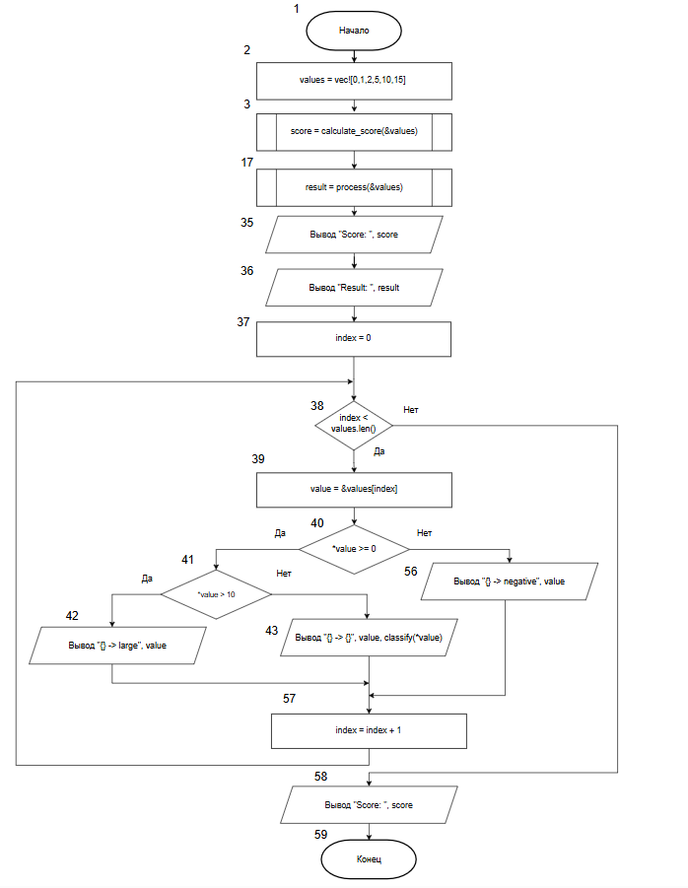
Рисунок 1 – Схема алгоритма программы (функция main)

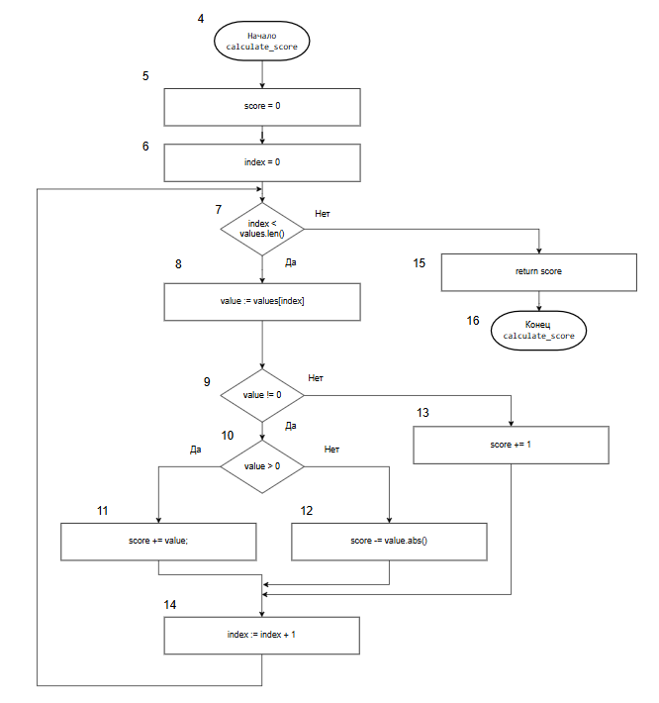
Рисунок 2 – Схема алгоритма программы (функция calculate_score)

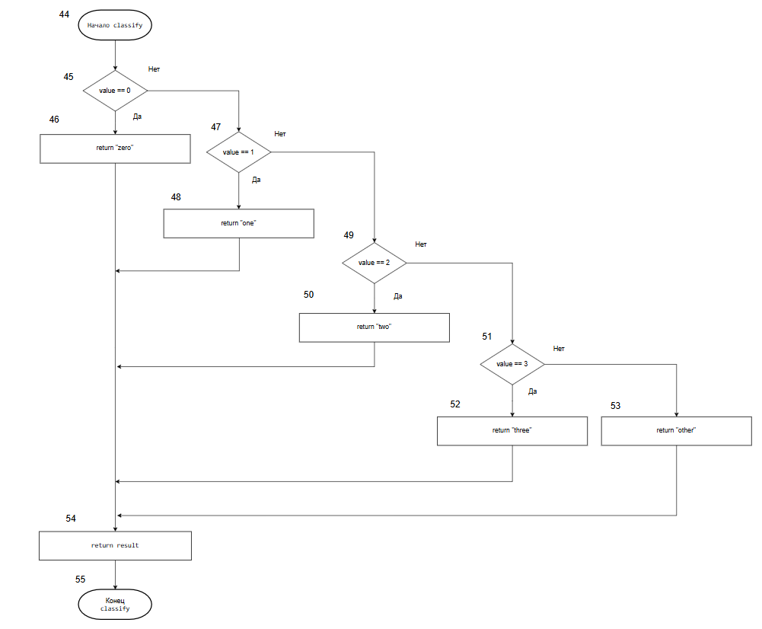
Рисунок 3 – Схема алгоритма программы (функция classify)

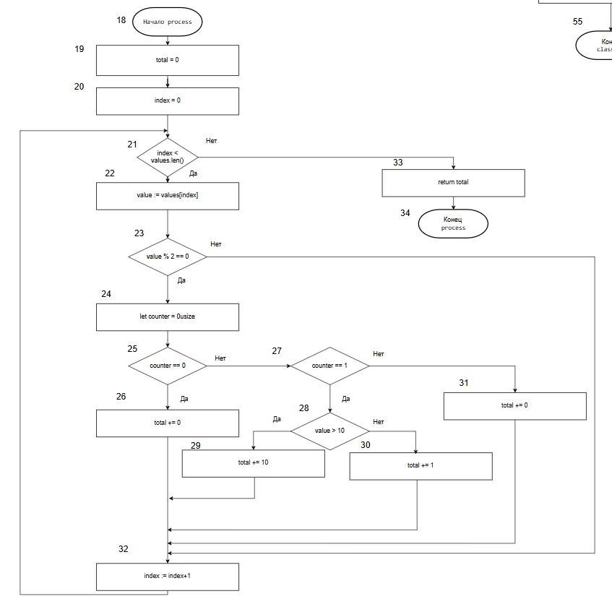
Рисунок 4 – Схема алгоритма программы (функция process)

В таблице 1 представлены свойства подграфов программы, таблица 2 содержит скорректированные сложности вершин графа данной программы.

Таблица 1– Свойства подграфов программы.
Номер вершины выбора | Свойства подграфов программы
Номер вершины выбора | Номера вершин перехода | Скорректированная сложность вершины выбора | Номера вершин подграфа | Номер нижней границы подграфа
calculate score ()
7 | 8, 16 | 8 | 8, 9, 10, 11, 12, 13, 14 | 15
9 | 10, 13 | 6 | 10, 11, 12, 13,14 | 15
10 | 11, 12 | 4 | 11, 12, 14 | 15
process ()
21 | 22, 33 | 12 | 22, 23, 24, 25, 26, 27, 28, 29, 30, 31, 32 | 33
23 | 24, 32 | 10 | 24, 25, 26, 27, 28, 29, 30, 31, 32 | 33
25 | 26, 27 | 8 | 26, 27, 28, 29, 30, 31, 32 | 33
27 | 31, 28 | 6 | 28, 29, 30, 31, 32 | 33
28 | 29, 30 | 4 | 29, 30, 32 | 33
main()
38 | 39, 58 | 8 | 39, 40, 41, 42, 43, 56, 57 | 58
40 | 41, 56 | 6 | 41, 42, 43, 56, 57 | 58
41 | 42, 43 | 4 | 42, 43, 57 | 58
classify ()
45 | 46, 47 | 9 | 46, 47, 48, 49, 50, 51, 52, 53 | 54
47 | 48, 49 | 7 | 48, 49, 50, 51, 52, 53 | 54
49 | 50, 51 | 5 | 50, 51, 52, 53 | 54
51 | 52, 53 | 3 | 52, 53 | 54

Таблица 2 – Скорректированные сложности вершин графа программы.
Номер вершины графа программы | Скорректированная сложность вершины графа | Номер вершины графа программы | Скорректированная сложность вершины графа
1 | 1 | 31 | 1
2 | 1 | 32 | 1
3 | 1 | 33 | 1
4 | 1 | 34 | 0
5 | 1 | 35 | 1
6 | 1 | 36 | 1
7 | 8 | 37 | 1
8 | 1 | 38 | 8
9 | 6 | 39 | 1
10 | 4 | 40 | 6
11 | 1 | 41 | 4
12 | 1 | 42 | 1
13 | 1 | 43 | 1
14 | 1 | 44 | 1
15 | 1 | 45 | 9
16 | 0 | 46 | 1
17 | 1 | 47 | 7
18 | 1 | 48 | 1
19 | 1 | 49 | 5
20 | 1 | 50 | 1
21 | 12 | 51 | 3
22 | 1 | 52 | 1
23 | 10 | 53 | 1
24 | 1 | 54 | 1
25 | 8 | 55 | 0
26 | 1 | 56 | 1
27 | 6 | 57 | 1
28 | 4 | 58 | 1
29 | 1 | 59 | 0
30 | 1 |  | S a =140

Таким образом, абсолютная граничная сложность S a программы, схема алгоритма которой приведена на рис. 1, 2, 3, 4 равна 140.

Относительная граничная сложность данной программы равна
S o = l – (59 – 1)/140 = 0,586.

